25.11.2014

Dimitri Vranken

Gewerblich-industrielle Berufsfachschule Muttenz

GIBM Stundenplan

Konzept

# Projektbeschreibung

Das Ziel dieses Projektes ist es, eine Website zu erstellen auf welcher der Stundenplan für die verschiedenen Klassen an der GIB Muttenz ersichtlich sind.

Esder verschiedenen Lehrgänge

# Bedienung

Um sich einen Stundenplan ansehen zu können muss zuerst der gewünschte Beruf und danach die gewünschte Klasse ausgewählt werden. Die Auswahl der Kalenderwoche ist optional, standardmässig ist die aktuelle Woche eingestellt.

## Auswahl des Berufes

Der gewünschte Beruf wird in einem Dropdown ausgewählt. Die ausgewählte Option wird bei einem neu laden der Website wiederhergestellt.

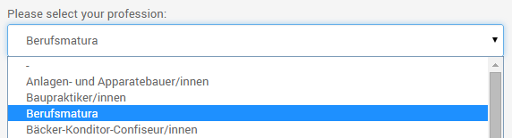

Entwurf DER bERUFSAUSWAHL

## Auswahl der Klasse

Die gewünschte Klasse wird in einem Dropdown ausgewählt. Angeboten werden nur die Klassen des ausgewählten Berufes. Die ausgewählte Option wird nach der Auswahl eines Berufes wiederhergestellt.

## 

Entwurf DER KLassenauswahl

## Auswahl der Woche

Der gewünschte Beruf wird in einem Dropdown ausgewählt.



Entwurf DER Weochenauswahl

# Design

Die Webseite wird schlicht gehalten und der Fokus liegt auf dem Inhalt.

Auch auf einem mobilen Gerät mit einem kleinen Bildschirm soll die Bedienung problemlos möglich sein.

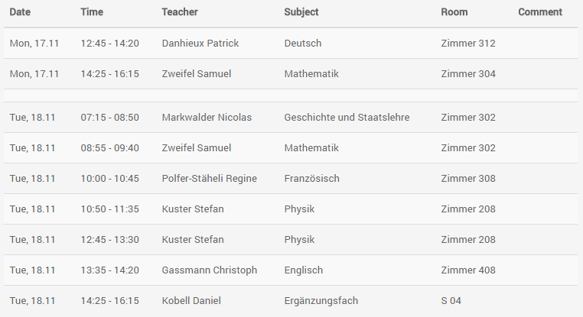

Entwurf DEs Stundenplans

# Stundenplandaten

Die GIBM stellt eine online Schnittstelle bereit über welche die Berufe, Klassen und Stundenpläne abgerufen werden können: <http://home.gibm.ch/interfaces/133/>.

## Datenformat

## Frontend

HTML5, CSS3 mit JavaScript, jQuery und Bootstrap

## Backend

Als Webserver wird IIS 8 eingesetzt.

Es werden keine weiteren serverseitigen Technologien verwendet.